老师，运行结果实在太长了，我就把最后的结果截图出来了，全部运行结果看txt文件。

1. ant test

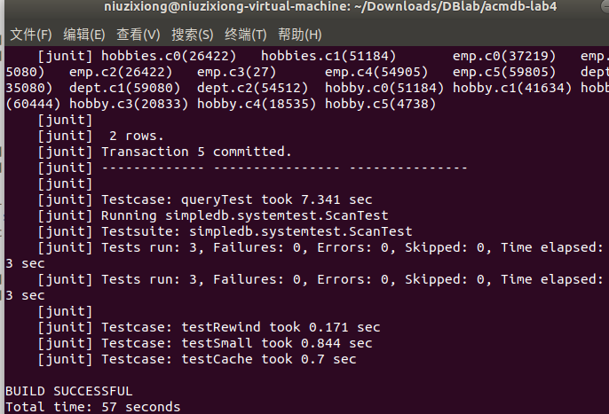

1. ant systemtest

